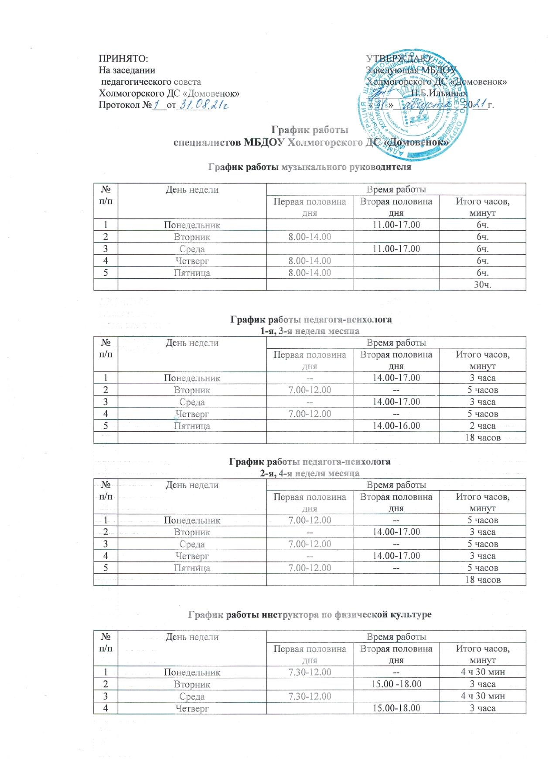

ПРИНЯТО:  На заседании  педагогического совета  Холмогорского ДС «Домовенок»  Протокол №___от_______ | УТВЕРЖДАЮ:  Заведующая МБДОУ  Холмогорского ДС «Домовенок»  _________Н.Б.Ильиных  «___»______________20___г.

График работы
специалистов МБДОУ Холмогорского ДС «Домовенок»

График работы музыкального руководителя
№ п/п | День недели | Время работы
 |  | Первая половина дня | Вторая половина дня | Итого часов, минут
1 | Понедельник |  | 11.00-17.00 | 6ч.
2 | Вторник | 8.00-14.00 |  | 6ч.
3 | Среда |  | 11.00-17.00 | 6ч.
4 | Четверг | 8.00-14.00 |  | 6ч.
5 | Пятница | 8.00-14.00 |  | 6ч.
 |  |  |  | 30ч.

График работы педагога-психолога
1-я, 3-я неделя месяца
№ п/п | День недели | Время работы
 |  | Первая половина дня | Вторая половина дня | Итого часов, минут
1 | Понедельник | -- | 14.00-17.00 | 3 часа
2 | Вторник | 7.00-12.00 | -- | 5 часов
3 | Среда | -- | 14.00-17.00 | 3 часа
4 | Четверг | 7.00-12.00 | -- | 5 часов
5 | Пятница |  | 14.00-16.00 | 2 часа
 |  |  |  | 18 часов

График работы педагога-психолога
2-я, 4-я неделя месяца
№ п/п | День недели | Время работы
 |  | Первая половина дня | Вторая половина дня | Итого часов, минут
1 | Понедельник | 7.00-12.00 | -- | 5 часов
2 | Вторник | -- | 14.00-17.00 | 3 часа
3 | Среда | 7.00-12.00 | -- | 5 часов
4 | Четверг | -- | 14.00-17.00 | 3 часа
5 | Пятница | 7.00-12.00 | -- | 5 часов
 |  |  |  | 18 часов

График работы инструктора по физической культуре
№ п/п | День недели | Время работы
 |  | Первая половина дня | Вторая половина дня | Итого часов, минут
1 | Понедельник | 7.30-12.00 | -- | 4 ч 30 мин
2 | Вторник |  | 15.00 -18.00 | 3 часа
3 | Среда | 7.30-12.00 |  | 4 ч 30 мин
4 | Четверг |  | 15.00-18.00 | 3 часа
5 | Пятница |  | --
 |  |  |  | 15 часов

График работы учителя- логопеда
№ п/п | День недели | Время работы
 |  | Первая половина дня | Вторая половина дня | Итого часов, минут
1 | Понедельник | 8.00-13.00 | -- | 5 часов
2 | Вторник | 8.00-13.00 | -- | 5 часов
3 | Среда | 8.00-13.00 | -- | 5 часов
4 | Четверг | 8.00-13.00 | -- | 5 часов
5 | Пятница | 8.00-13.00 | -- | 5 часов
 |  |  |  | 25 часов

График работы старшего воспитателя
1-я, 3-я неделя месяца

№ п/п | День недели | Время работы
 |  | Первая половина дня | Вторая половина дня | Итого часов, минут
1 | Понедельник | 8.00-12.00 | -- | 4 часа
2 | Вторник |  | 14.00-17.00 | 3 часа
3 | Среда | 8.00-12.00 | -- | 4 часа
4 | Четверг |  | 14.00-17.00 | 3 часа
5 | Пятница | 8.00-12.00 | -- | 4 часа
 |  |  |  | 18 часов

График работы старшего воспитателя
2-я,4-я неделя месяца

№ п/п | День недели | Время работы
 |  | Первая половина дня | Вторая половина дня | Итого часов, минут
1 | Понедельник | 14.00-17.00 |  | 3 часа
2 | Вторник |  | 7.00-12.00 | 5 часов
3 | Среда | 14.00-17.00 |  | 3 часа
4 | Четверг |  | 8.00-12.00 | 4 часа
5 | Пятница | 14.00-17.00 |  | 3 часа
 |  |  |  | 18 часов

